

**GREMIO**

**Domenica10 marzo 2019**

-   **in sala Roma**, dalle 16 alle 17,15, **Assemblea dei soci** per l’approvazione del Bilancio 2018 e del preventivo 2019.

* **in sala Italia, ore 17,30 (ingresso gratuito)**

**Contro la violenza sulle Donne**

****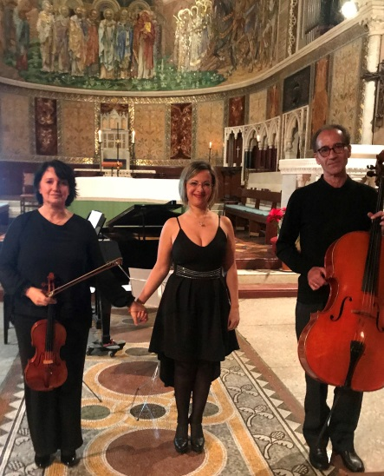

con **Alessandra Peralta** 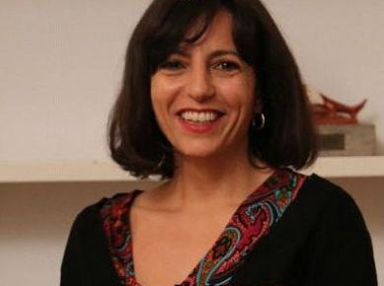proiezione dello speciale Rai Scuola, da lei realizzato ***Il mio nome è Donna;*** con **Paolo Cochi, Paolo Loria e Francesco Bruno** per ***Via Poma oltre la Cassazione*** (l’omicidio di Simonetta Cesaroni), **Margherita Sussarellu**al pianoforte**, Laura Bianco**al violino,  **Francesco Vignanelli**alvioloncello,  per il concerto:***La Musica delle Donne.***

Introduce Antonio Maria Masia

A conclusione buffet “in sardo”, [www.ilgremiodeisardi.org](http://www.ilgremiodeisardi.org)